Муниципальное бюджетное общеобразовательное учреждение

"Украинская школа" Симферопольского района Республики Крым

(МБОУ "Украинская школа")

|  |  |  |
| --- | --- | --- |
| **СОГЛАСОВАНО**  на заседании педагогического  совета МБОУ «Украинская школа»  Протокол **№ 15 от «29» декабря 2022г.** |  | **УТВЕРЖДЕНО**  Директор МБОУ «Украинская школа»  Симферопольский район  Республики Крым  _________________ Н.В. Легкоступова  Приказ **№ 851 от «29» декабря 2022г.** |

**ПОЛОЖЕНИЕ № 08.06**

«О едином орфографическом режиме в начальной школе

МБОУ «Украинская школа»

1. **Общие положения**

1.1. Положение о едином орфографическом режиме в МБОУ "Украинская школа» разработано с целью формирования общей культуры обучающихся и работников школы, подготовки обучающихся к творческому труду в различных сферах научной и практической деятельности.

1. Единый орфографический режим в МБОУ "Украинская школа» – это единые требования к письменной речи обучающихся и педагогических работников.
2. Цели введения единого орфографического режима для 1-4 классов в МБОУ "Украинская школа»:

* создание условий для воспитания у обучающихся бережного отношения к русскому языку как национальному достоянию народов России;
* повышение качества обучения и воспитания;
* закрепление каллиграфически навыков письма;
* умение оформлению представленных выполненных работ обучающимся.

1.4. Задачи введения единого орфографического режима в МБОУ "Украинская школа»:

* повышение орфографической и пунктуационной грамотности обучающихся и педагогических работников;
* воспитание речевой культуры обучающихся общими усилиями педагогических работников;
* эстетическое воспитание обучающихся, привитие эстетического вкуса;
* формирование морально-этических норм поведения обучающихся через овладение ими культурой речи.

1.5. Настоящее Положение распространяется на всех обучающихся и педагогических работников.

**2. Общие требования по выполнению единого орфографического режима**

1. Администрация МБОУ "Украинская школа» должна направлять, координировать работу по внедрению единого орфографического режима 1-4 классов в МБОУ "Украинская школа», осуществлять плановый и внеплановый инспекционный контроль с целью соблюдения единого орфографического режима обучающимися и педагогическими работниками.
2. Каждый педагогический работник несёт ответственность за ведение любой документации в соответствии с требованиями единого орфографического режима и в соответствии с орфографическими и пунктуационными нормами, другими нормами русского литературного языка.
3. Каждый педагогический работник несёт ответственность за соответствие всех вывешенных на всеобщее обозрение материалов (объявления, стенды, газеты и т.д.) орфографическим и пунктуационным нормам, другим нормам русского литературного языка.

2.4. Каждый учитель особое внимание должен уделять словарной работе с обучающимися. Необходимо использовать таблицы, плакаты с трудными словами по каждому разделу учебной программы.

2.5. Каждый учитель должен прививать обучающимся навыки работы с книгой, включая справочную литературу, словари.

2.6. Учитель начальных классов несёт ответственность за правильное, грамотное оформление классной доски к уроку и во время урока.

Записи на доске необходимо делать чётко, аккуратно, разборчивым почерком, соблюдая орфографические и пунктуационные нормы.

2.7. Домашнее задание учитель объявляет учащимся на текущем уроке, комментирует порядок его выполнения, проговаривает выполнение «трудных» моментов из предложенных заданий. Домашние задания заносятся в электронный журнал, при необходимости прикрепляется файл с работой или комментарием*.* Домашние задания записываются в полном объёме.  *Например: «Повторить», «Составить план к тексту, «Составить (или) заполнить таблицу», «Выучить наизусть», «Ответить на вопросы», «Домашнее сочинение», «Реферат», «Выполнить рисунок» и другие.* В первом классе домашние задания не задаются.

**2. Общие требования к ведению тетрадей обучающимися**

2.1. Ведение тетрадей обязательно по русскому языку, родному (крымскотатарскому) языку, родному (русскому) языку, иностранному языку, математике и окружающему миру. По остальным учебные предметам ведение тетрадей по усмотрению учителя.

2.3. Обучающиеся должны использовать стандартные тетради, состоящие из:

1. 12 листов для 1-2 классов;
2. 18 листов для 3-4 классов.

2.4. Тип тетради:

1) для 1- 2 классов по русскому языку – тетрадь в косую линию;

2) для 3-4 классов в широкую линию.

Учитель по усмотрению учителя учитель может поменять тип тетради, начиная со второго полугодия.

* 1. Количество тетрадей:

- по русскому языку (в линию) – 2 рабочих тетрадей, 1 – для контрольных работ;

- по математике (в клетку) – 2 рабочие тетради, 1 – для контрольных работ;

- по литературному чтению (в линию или в клетку) – 1 рабочая тетрадь (оформляется по усмотрению учителя);

- по окружающему миру (в клетку) – 1 рабочая тетрадь; 1 – контрольная тетрадь;

- по изобразительному искусству – альбом для рисования;

- по музыке (в линию или в клетку) – 1 рабочая тетрадь.

2.6. Контрольные тетради находятся у учителя и выдаются обучающимся только для выполнения соответствующей работы и работы над ошибками. Количество обязательных контрольных работ в начальной школе проводятся в соответствии с требованиями методических рекомендаций **(приложение 1).**

2.7. Тетради должны иметь эстетический вид. Тетради не должны содержать рисунки, записи, наклейки, аппликации, не относящиеся к предмету.

2.8. Все записи в тетрадях обучающимися должны проводиться с соблюдением следующих требований:

- писать аккуратным, разборчивым подчерком (буквы и цифры записываются в соответствии с требованиями их графических требований);

- соблюдать поля с внешней стороны;

- выполнять аккуратно подчеркивания, условные обозначения карандашом, все графические работы выполняются карандашом с использованием принадлежностей для черчения, измерительных приборов.

- запрещается использовать **корректор**.

- учащиеся ведут записи в тетрадях синей пастой. Разрешается (по усмотрению учителя) использование ручки с зелёной пастой для выделения орфограмм, особо важных моментов в тематике урока и т.д.

- разрешается пользоваться цветными пастами (кроме красной), цветными карандашами в случае необходимости успешного усвоения темы урока.

- **запрещено использование фломастеров**.

- схемы, рисунки, подчёркивания необходимо выполнять только по указанию учителя **карандашом**. Обязательно аккуратно.

2.9. Учитывая большой объёмом выпускаемой в продажу разнообразных видов тетрадей и наличия у них на обложках уже типографного текста по её подписи, а также с целью единого подписания тетрадей и в случае отсутствия данного печатного варианта устанавливается следующее оформление:

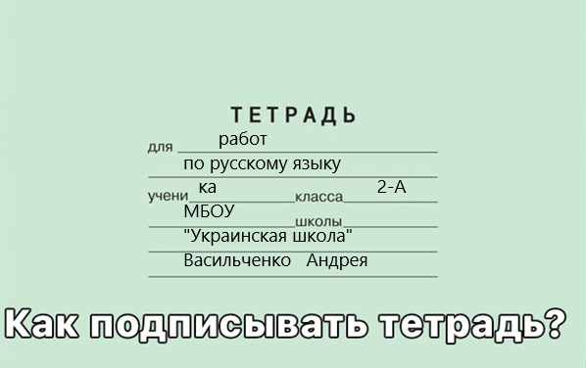

|  |  |
| --- | --- |
| *Тетрадь*  *для работ*  *по математике*  *ученика 2-А класса*  *МБОУ «Украинская школа»*  *Васильченко Андрея* | *Тетрадь*  *для работ*  *по математике*  *ученицы 2-А класса*  *МБОУ «Украинская школа»*  *Васильченко Анастасии* |
| *Тетрадь*  *для контрольных работ*  *по окружающему миру*  *ученика 2-А класса*  *МБОУ «Украинская школа»*  *Васильченко Андрея* | *Тетрадь*  *для контрольных работ*  *по родному языку*  *ученицы 2-А класса*  *МБОУ «Украинская школа»*  *Васильченко Анастасии* |

**3. ЕОР по оформлению работ в тетрадях всех направлений.**

**3.1.** Обозначение полей в тетрадях:

1) по математике:

- одна целая клеточка от края тетради сверху, снизу, слева-справа (в зависимости от расположения уже оформленной красной черты)

2) по русскому языку:

- в тетрадях в косую линию они уже определены;

- тетради в широкую линию – верхняя линия не занимается записью.

**3.2.** Запись в тетрадях числа и месяца выполняемой работы.

Число и месяц выполнения работы записываются:

1) в 1-2 классах цифрами и словами в именительном падеже;

2) в 3-4 только словами в именительном падеже.

Дата указывается:

1) в 1 классе в 1 четверти учителем, далее учащимися по мере изучения букв;

2) во 2-4-х классах – обучающимися.

В конце записи «точка» не ставится.

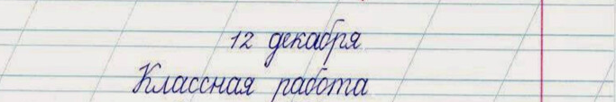

При выполнении домашнего задания обучающийся самостоятельно записывает дату и вид работы.

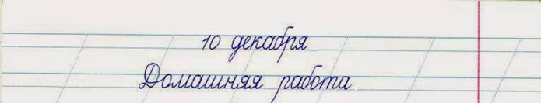

Дата при выполнении домашнего задания не записывается, если эта работа выполняется тем же числом, что была выполнена классная работа.

**3.3.** На следующей отдельной строке обучающиеся записывают вид работы: *классная или домашняя.*

В конце записи на строке «точка» не ставится.

**3.4.** Дата работы и её вид (классная, домашняя) пишутся:

по русскому языку:

- в 1-2 классе в русском языке посередине листа;

- в 3-4 классе с абзаца.

по математике:

- в 1-2 классе «Дата» в одиннадцатой клеточка, вид работы по середине листа;

- в 3-4 классах «Дата» и вид работы в пятой клеточке (абзац) от края.

1. **Работа над каллиграфией**

4.1. Учитель проводит на уроках каллиграфические минутки, которые включают правила повторения написания букв и их соединения (русский язык и цифр (математика). Параллельно с письменной работой написания букв, соединений учитель повторяет в устной форме материал по пониманию и запоминанию правил написания букв или цифр.

4.2. **Методика проведения** каллиграфических минуток требует соблюдения содержания, объёма и периодичности их проведения.

По русскому языку:

- в 1-х классах (в период обучения грамоте) проводится согласно образовательной программе;

- в 1-х классах (после периода обучения грамоты) и во 2-х классах – прописываются 2 строки (буквы и слоги) ежедневно;

- в 3-4-х классах – прописываются 1 строка (буква или соединение) ежедневно.

По математике работа включает в себя прописывание цифр, математических знаков, именованных чисел, используемых слов и т.д.

4.3. **Порядок проведения** каллиграфической минутки.

По русскому языку:

* в 1-х классах учитель показывает на доске правильное написание буквы, затем правильное написание соединения букв (слоги), и, наконец, правильное написание слова. Всю работу обучающиеся повторяют в своих тетрадях

* во 2-х классах учитель показывает на доске правильное написание буквы, затем правильное написание соединения (слоги или слово).

В работу по каллиграфии также может войти написания обучающимися на доске и в тетрадях предложения (по усмотрению учителя).

* в 3-4 классах в тетрадях по образцу учителя, обучающиеся прописывают заданную каллиграфию: букву, слог, слово, Возможны дополнительные задания: словосочетание, предложение. С целью индивидуального подхода к обучению каллиграфии выбор подачи на уроке каллиграфической минутки на усмотрение учителя.

По математике:

- работа по каллиграфическому письму цифр, математических знаков, именованных чисел, используемых слов и т.д.

4.4. Учитель в обязательном порядке прописывает образцы букв, соединений, цифр в рабочих тетрадях. В 1-2 классах в обязательном порядке, в 3-4 классах в тетрадях неуспевающих учеников.

4.5. Учитель в обязательном порядке исправляет неправильные написания букв и их соединений, цифр в классных и домашних работах. Индивидуально прописывает обучающимся в рабочих тетрадях правильный вариант письма.

1. **Выполнение заданий в тетрадях по русскому языку**

5.1. Между выполняемыми заданиями в классной работе обучающиеся:

- в 1-2 классах свободные строчки не пропускают;

- в 3-4 классах пропускается 1 (одна) строчка.

5.2. Работа с орфографическим словарём может носить разнообразный характер (на усмотрение учителя).

*Например:*

1) **Сл.**: молоко, деревня, ученик, письмо, тетрадь, семья. (с выполнением определённого задания: поставить ударение, разбить слово для переноса, определить число, род и т.)

2) **Сл.д.:** молоко, деревня, ученик, письмо, тетрадь, семья. (в данном случае – слова записываются под диктовку учителя)

3) Составление словосочетаний или предложений, содержащие словарные слова (запись в тетрадях)

5.3. Выполнение отдельных видов работ.

* + 1. При выполнении упражнения из учебника обучающиеся пишут: ***Упражнение 134***
    2. При выполнении работ обучающиеся записывают:

***Сочинение Диктант***

***Осенью В тайге***

**5.3.3.** В работе, требующей, требующей записи «в столбик», первое слово пишется с большой буквы. Знаки препинания (запятые) не ставятся.

Например:

|  |  |
| --- | --- |
| ***Ветер***  *восток*  *песок* | *стол*  *рябина*  *молоко* |

При выполнении подобного вида работы в строчку: первое слово пишется с красной строки, с большой буквы, через запятую:

***Ветер,*** *восток, песок, стол, рябина, молоко.*

**5.3.4.** Все необходимые для письменной работы сокращения слов при различных разборах проводятся только в рамках принятых норм сокращения (падеж, род, число и т.д.): Р.п.; м.р.; ср.р.; ед.ч.; мн.ч.; 1скл.; Iспр.; сущ.; прил.; гл.; м.; пр.; числ; нар.)

При разборе любого вида сложного предложения союзы отчерчиваются кружком.

**5.3.5.** Между **заключительной** строкой текста одной письменной работы (классной) и датой следующей работы (домашней) для выставления оценки за выполненную работу:

- пропускается **1 рабочая строка** для 1-2 классов (тетрадь в косую линию);

- пропускается **2 рабочих линии**  для 3-4 классов (тетрадь в линию).

**5.3.6.** Допущенные ошибки в работе исправляются учеником (или учителем) следующим образом:

* неверно написанную букву или пунктуационный знак зачеркнуть косой линией ручкой сверху вниз справа налево; вместо зачеркнутого надписать нужную букву (знак);
* исправить неверно записанное слово, часть слова, предложения путём зачеркивания тонкой, горизонтальной линией карандашом для ученика и ручкой для учителя. Надписать нужное слово сверху (если нет места рядом) карандашом для ученика, ручкой для учителя.
* неверно записанное слово, предложение в скобки не заключаются.

**5.3.7.** Учитель при проверке письменных работ оставляет пометки ошибок на полях тетрадей: орфографические ошибки помечаются «вертикальной чёрточкой», пунктуационные ошибки – «галочкой»

**5.3.8.** Все строчки в выполняемом задании обучающиеся дописывают до конца строки, используя правила переноса слов.

**6. Выполнение заданий в тетрадях по математике**

5.1. Между выполняемыми заданиями в классной работе обучающиеся пропускают 2 (две) клеточки.

|  |  |
| --- | --- |
| **C:\Users\musya\Desktop\5555555555.png** | **C:\Users\musya\Desktop\777777777.png** |

5.2. При выполнении одного задания, обучающиеся пропускают всегда одну клеточку вниз.

5.3. Между столбиками примеров, выражений, уравнений, равенств и прочими заданиями - пропускается три клетки вправо (начинают писать «второй» столбик в «четвёртой» клетке)

5.4. Оформление выполняемых заданий

**5.4.1.** «Математический диктант», выполнение которого записывается следующим образом: ***М.д.:*** *25; 148; на 6; 30; в 5 раз; 12 см; на 3 дм; 39.*

При оформлении математического диктанта выполняются следующие требования:

- записывать только ответы в строчку через точку с запятой, отступая одну клетку;

- рядом с числом писать наименования единиц измерений и предлоги

***на, в, в … раз***

**5.4.2.** При выполнении задач из учебника обучающиеся пишут слово «Задача» без знака «№»:

***Задача 15***

**5.4.3.** При выполнении примеров, уравнений, сравнений из учебника обучающиеся пишут обязательно №:

***№ 129***

5.5. Выполнение заданий:

**5.5.1.** Выполнение записи задач:

1) Текстовая задача

- запись слов: «Решение.» в 11-й клетке; «Ответ:» - со 2-й клетки.

- задача расписывается по действиям в нумерации: 1) …….

- ответы в задачах записываются в полном объёме по вопросу задачи: «Ответ: всего 12 ящиков», «Ответ: осталось 5 тетрадей». При записи единиц измерений - килограмм, грамм и т.д. можно использовать утверждённые сокращения: кг, г;

- пояснения в последнем действии задачи не пишем;

- в конце пояснений знаки не ставятся.

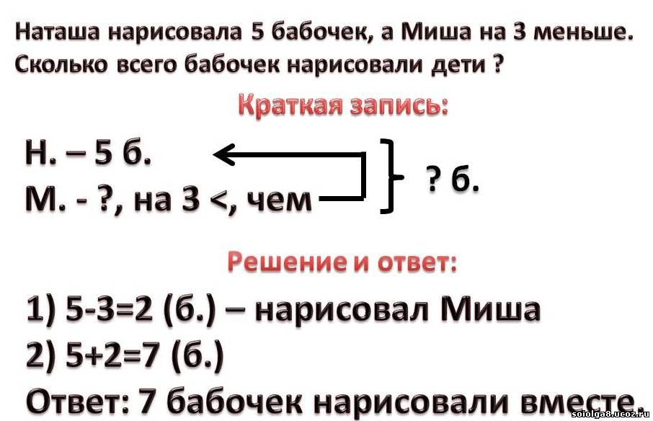

2) Выполнение записи условия задачи допускается рисунком, таблицей, чертежом, схемой и т.д.

* + 1. При выполнении геометрических заданий и задач:

- используются общепринятые сокращения единиц измерений;

- все чертежи выполняются простым карандашом по линейке; измерения прописываются ручкой; обозначения выполняются буквами печатного шрифта латинского алфавита.

- в задачах: указываются следующие разделы:

«Дано:»;

«Найти: Р ABCD - ? см»;

«Решение.»;

«Ответ: ….»

- обозначения геометрических фигур и их стороны выполняются большими печатными буквами латинского алфавита.

- чертёж выполняется справа от условия задачи

**5.5.3.** При оформлении решения выражений на порядок действия следует требовать от учащихся соблюдения следующих норм:

- записать выражение полностью;

- указать цифрами над знаками порядок действий зелёной пастой или карандашом;

- расписать выполняемые действия по порядку с записью: 1) …….

- записать окончательное значение выражения.

**5.5.4.** Оформление простых и сложных уравнений выполняется в следующем порядке:

|  |  |  |
| --- | --- | --- |
| ***х*** + 100 = 500 |  | ***х*** + 50 – 10 = 200 |
| ***х*** = 500 – 100 |  | ***х*** + 50 = 200 + 10 |
| ***х*** = 400 |  | ***х*** + 50 = 210 |
| 400 + 100 = 500 |  | ***х*** = 210 – 50 |
| 500 = 500 |  | ***х*** = 160 |
|  |  | 160 + 50 – 10 = 200 |
|  |  | 200 = 200 |

Все письменные вычисления выполняются справа от уравнения

В уравнениях обязательна запись: «Ответ:160»

**5.5.5**. Выполнение сравнений (знак сравнения пишем зелёной ручкой):

- простое сравнение прописываем: 6>3

- сравнение выражений прописываем: 3+4<1+2

с обязательным ответом 7<3 (знак под знаком)

- сложные сравнения выражений с многозначными числами записываются с обязательным решением

- именованные сравнения оформляются так же, только с прописыванием их наименований

- при решении именованных примеров можно использовать любой способ: либо решение, используя перевод единиц, либо без перевода.

**5.6. Допущенные ошибки в работе исправляются** учениками (или учителем) следующим образом:

* неверно записанный ответ в цифрах зачеркнуть косой линией ручкой сверху вниз справа налево; вместо зачеркнутого надписать нужную цифру (знак);
* исправить неверно записанное слово, часть слова, предложения путём зачеркивания тонкой, горизонтальной линией карандашом для ученика и ручкой для учителя. Надписать нужное слово сверху (если нет места рядом) карандашом для ученика, ручкой для учителя.
* неверно записанное слово, предложение в скобки не заключаются.

**5.7.** Учитель при проверке письменных работ оставляет пометки ошибок на полях тетрадей: все допущенные ошибки при вычислениях помечаются учителем на полях тетради «вертикальной чёрточкой». Орфографические ошибки исправляются учителем, но они не влияют на оценивание вычислительных действий в математических заданиях.

**6. Оформление письменных работ по окружающему миру.**

- дата пишется по правилам ЕОР математики;

- вид работы прописывается по правила ЕОР математики;

- обязательно написание темы урока: «Тема: «Воздух.»;

- выполнение тестов записывается «Тест.» и ответы нумеруются в «столбик»:

1. а

2.

3.

……

**7. Работа над ошибками:**

**Русский язык:**

**Математика:**

7.15. Выполнение работы над ошибками:

- Работа над ошибками проводится после выполненных работ без даты;

- Работа над ошибками в рабочих тетрадях проводится по усмотрению учителя при необходимости;

- Работа над ошибками в контрольных тетрадях проводится обязательно после каждой контрольной работы (кроме обучающихся, получивших оценку «5»)

- Работа над ошибками проверяется учителем, но не оценивается.

7.15.1. По русскому языку работа проводится следующим образом:

- если допущена ошибка в словарном слове, то ученик прописывает это слово на строчке и ещё 2-3 слова из словаря на данную букву;

- если допущена ошибка в непроверяемом слове, по ученик прописывает данное слово 3-4 раза на строчке;

- если допущена ошибка на определённое правило его написания, то ученик правильно записывает это слово и ещё 2-3 слово на данное правило;

- если допущена пунктуационная ошибка при написании предложения, то ученик переписывает это предложение в правильном варианте.

- если допущена ошибка при разборе, то ученик правильно записывает разбор слова и дописывает ещё 2-3 слова по такому же заданию.

7.15.2. По математике работа проводится следующим образом:

- все задания, в которых допущены ошибки при вычислении, переписываются учеником с точным выполнения вычислений.

**8. Требования к учителям по работе с тетрадями обучающихся**

7.1. Каждый учитель обязан проверять тетради обучающихся, исправляя орфографические и пунктуационные ошибки, указывая их на полях тетради соответственно палочкой и галочкой (кроме математики).

7.2. Подчёркивание помарок и исправление ошибок производится учителем только красной пастой.

7.4. Все контрольные работы обязательно оцениваются. Все отметки за контрольную работу, контрольное изложение, контрольное сочинение, включая отметки «2», выставляются в классный журнал.

7.5. Все самостоятельные, проверочные работы обязательно проверяются и оцениваются.

7.6 . Классные и домашние письменные работы проверяются учителем. Данные работы оцениваются или помечаются знаком **«См.»** при неудовлетворительном результате работы.Отметки в классный журнал ставятся по усмотрению учителя.

7.7. При оценивании работ учитель руководствуется нормами оценки учебных достижений, обучающихся по предмету.

7.8. Тетради учащихся по русскому языку, математике, окружающему миру, в которых выполняются классные, домашние и другие виды работ проверяются ежедневно.

7.9. Контрольные изложения и сочинения по русскому языку, математике, окружающему миру проверяются своевременно у всех учащихся.

Особое внимание следует уделять формированию у учащихся правильного и аккуратного почерка, навыков оформительской культуры.

Контрольные работы проводятся после изучения тем программы в соответствие с календарно-тематическим планированием. При планировании контрольных работ необходимо предусмотреть равномерное распределение в течение всей четверти. Не рекомендуется проводить контрольные работы в первые дни после четверти, праздников, на первых и последних уроках.

7.10. Сроки проверки контрольных и самостоятельных работ – не позднее 3-х ней с момента их написания.

1. **Вступление в силу, внесение изменений и дополнений в настоящее положение**

9.1. Срок действия данного Порядка не ограничен.

9.2. При изменении нормативных правовых документов, регламентирующих

деятельность муниципальных органов образования и образовательных

организаций, в Положение вносятся изменения в соответствии с законодательством в установленном порядке.

9.3. Положение вступает в силу с момента его утверждения в МБОУ «Украинская школа» в установленном порядке.